Муниципальное бюджетное дошкольное образовательное учреждение
детский сад общеразвивающего вида № 37 хутора Галицын
муниципального образования Славянский район

«Разработка проекта».

Воспитатель:
Лактионова Кристина Вадимовна

«Разработка проекта».
Метод проектов – один из видов деятельности, который используется в воспитательно-образовательном процессе. Педагоги не только проектируют свою деятельность, но и разрабатывают интересные проекты на самые разные темы с воспитанниками и их родителями.
Проект-это специально организованный взрослым и выполняемый детьми комплекс действий, завершающийся созданием творческих работ.
Цель: развитие свободной творческой личности ребёнка, которое определяется задачами развития деятельности детей.
Задачи:
Совершенствовать педагогическое мастерство воспитателей.
Способствовать развитию творчества и профессиональной активности педагогов в овладении технологий проектирования.

Познавательная активность развивает инициативу, сообразительность,
самостоятельность. Она важна для ребёнка, так как формирует умения и
навыки исследовательской деятельности.
Поэтому и была выбрана мной тема:
«Способы разработки проектов».

Метод проектов всецело соответствует ФГОС, так как современное образование ставит перед собой задачу не просто дать знания ребенку, а научить применять эти знания на практике, уметь связать теоретические материалы с проблемными жизненными ситуациями. Метод проектов дает ребёнку возможность экспериментировать, синтезировать полученные знания. Развивает познавательные и творческие способности, умения и коммуникативные навыки. Участвуя в педагогическом процессе наравне со взрослыми, дети проектируют свою жизнь в пространстве детского сада, проявляя изобретательность и оригинальность.

Структуру проекта очень легко запомнить. Проект – это Шесть «П»:
Проблема (выбор темы).
Проектирование или планирование.
Поиск информации.
Продукт (практический результат: выставка, журнал, газета, игра, карта, коллекция, альбом, реклама, сообщение, концерт и т. д.).
(Виды презентации: отчет исследовательской работы, научный доклад, ролевая игра, спектакль и т. д.)
Шестое «П»- портфолио, в котором собраны наработанные материалы (фотографии, рисунки, альбомы, макеты и др.).

Я хочу вас познакомить с основными этапами метода проекта.
1. Целеполагание - педагог помогает ребёнку выбрать наиболее актуальную и посильную для него задачу на определённый отрезок времени.
2. Разработка проекта – план деятельности по достижению цели (к кому обратится за помощью (взрослому, педагогу), в каких источниках можно найти информацию, с какими предметами научиться работать для достижения цели).
3. Выполнение проекта – практическая часть (сбор и накопление материала по тематике проекта, включение в план проекта занятий, игр и других видов детской деятельности, домашние задания для самостоятельного выполнения).
4. Рефлексия - подведение итогов.

Любой проект ориентирован на разрешение конкретной проблемы, то при его разработке полезно уже изначально выразить свое видение предполагаемых действий.
По мнению Джона Дьюи, обучение должно строиться «на активной основе через целесообразную деятельность детей в соответствии с их личными интересами и личными целями». Поэтому, мы использовать два способа разработки проектов:
1. «Модель трех вопросов»
2. Метод «Мыслительных карт» (Тони Бьюзен)
Благодаря этим моделям воспитатель получает первичную информацию о запасе знаний, представлений детей по теме, ориентируется сам и помогает ориентации детей в способах получения, уточнения знаний, дети участвуют в общем планировании предстоящей познавательной деятельности.
Задача педагога – осуществлять вместе с детьми выбор темы для более глубокого изучения, составить план познавательной деятельности. Один из способов введения в тему который я использую – это модель «трёх вопросов»: приготовили таблицу, в ней три колонки с вопросами, предложить ее заполнить. Представьте, что вы дети, и у вас в руках иллюстрации. Что на них изображено? Как это можно назвать одним словом? (овощи).
Рассмотрим «Модель трех вопросов». Суть этой модели заключается в том, что воспитатель задает детям три вопроса:
• Что мы знаем? • Что мы хотим узнать? • Как узнаем об этом?
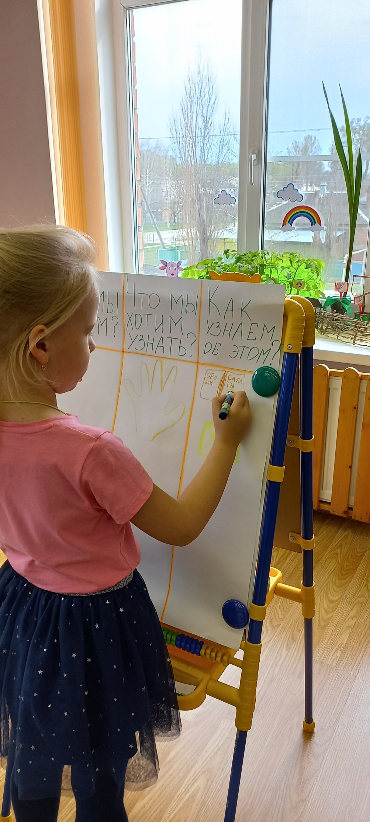
Воспитатель инициирует общее обсуждение, чтобы дети выяснили, что они уже знают об определенном предмете или явлении. По мере того как дети отвечают на вопрос, воспитатель записывает их ответы на большом листе бумаги, чтобы группа могла их видеть. Нужно записывать ответы всех детей и указывать рядом их имена. Затем воспитатель задает вопрос: «Что мы хотим узнать о?» Ответы детей определяют задачи и направления познавательной деятельности. Когда все дети выскажутся, воспитатель спрашивает: «Как нам найти ответы на наши вопросы?». Мы с детьми придумали символы - сбора информации в картинках.

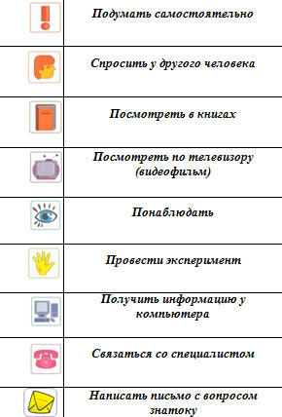

Давайте подробнее рассмотрим эту модель на примере проекта «Овощи»
Что мы знаем? | Что мы хотим узнать? | Как узнаем об этом?
1.Овощи бывают разного цвета.  2.Из овощей готовят разные блюда.  3. Овощи бывают сырые и вареные. | 1.Какой овощ самый большой?  2.Что можно приготовить из капусты?  3.Как можно быстро собрать урожай? | 1.Спросить у бабушки.  2.Посмотреть по телевизору.  3.Прочитать в энциклопедии.

Что мы можем запланировать, исходя из полученных ответов:
• пригласить бабушку, чтобы она рассказала, какие овощи самые большие.
• можно сделать мини-книгу «Рецепты от бабушек»;
• сделать коллаж «овощи на грядке»;
• придумать (нарисовать, построить) приспособление для сборки овощей;
• организовать сюжетно-ролевую игру «В огород за овощами»;
• провести фотовыставку «Огород на подоконнике».

Второй способ «Мыслительная карта», это удобная и эффективная техника визуализации мышления и альтернативной записи. Это - ваши мысли, изложенные на бумаге графическим способом. Основателем этой техники является американский специалист по вопросам интеллекта, психологии обучения и проблем мышления Тони Бьюзен.
Мыслительные карты, помогают выявить имеющие знания и представления у детей, упорядочить их, затем добавить и классифицировать новые, а после этого органично соединить их друг с другом.
Мыслительная карта составляется в виде древовидной схемы, на которой обозначены словами идеи, задачи, проблемы. Она представляет собой ассоциативную сеть, состоящую из образов и слов.
В центре листа размещаем основную тему, то есть пишем слово или выполнить в виде рисунка. Например, тема овощи, можно нарисовать корзинку или другой образ, ассоциирующийся с овощами.
Далее ребенок рисует толстые ветви (к углам листа, каждая своим цветом. Над каждой ветвью воспитатель пишет слово ассоциацию. Ребенок добавить каждое слово картинкой или рисунком, обозначающим данное слово.
Затем работаем по очереди с каждой ветвью. От главной ветви рисуем несколько ответвлений, в зависимости от возникающих образов и ассоциаций. Например, слово огурец ассоциируется у нас с зелёным цветом, следующая ветвь – поговорка. Далее от этой ветви второго порядка рисуем ветвь третьего порядка, например, приведённая выше поговорка, может ассоциироваться со здоровьем, витамины и т. д. Эти слова также желательно изображать в виде рисунков, для лучшего запоминания детьми.
Когда работа с одной ветвью закончена, переходим к следующей и так с каждой по очереди. Если во время работы, с какой – либо ветвью возникают идеи по поводу другой, то их нужно записывать.
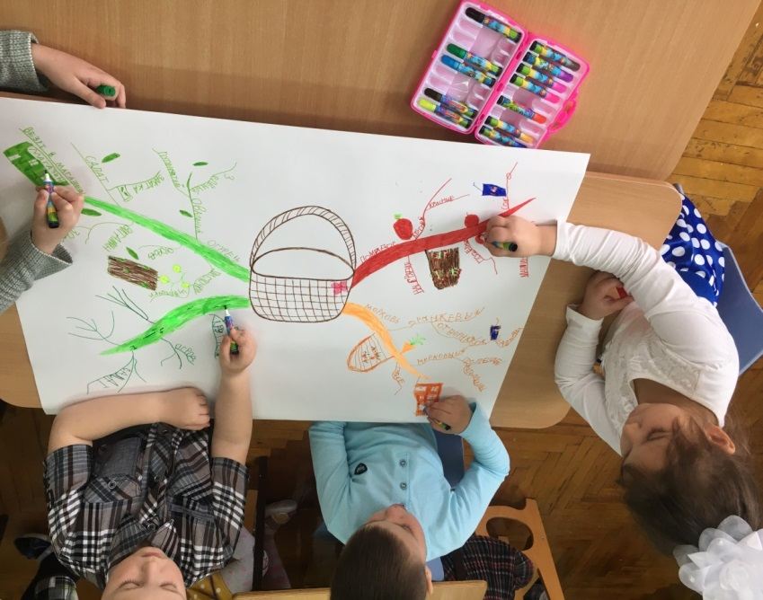

Практическая часть. Предложить разделиться на две команды и разработать проект разными способами: «Модель трех вопросов» и "Метод мыслительная карта», и представить свой проект. Тему проекта команда определяет сама.

Представление проекта подготовительной группы
«Огород на подоконнике».
У нас было много интересных игр, бесед об овощах, чтение художественной литературы, рисование «Мой огород на окне». Наблюдения: рассматривание семян через лупу, наблюдение за всходами и ростом растений, за ростом рассады, за появлением плодов, за изменением и состоянием растений. Труд в огороде, уход за рассадой- полив, рыхление почвы, прореживание, пересаживание. Также мы с ребятами распечатали фотографии и оформили коллаж.
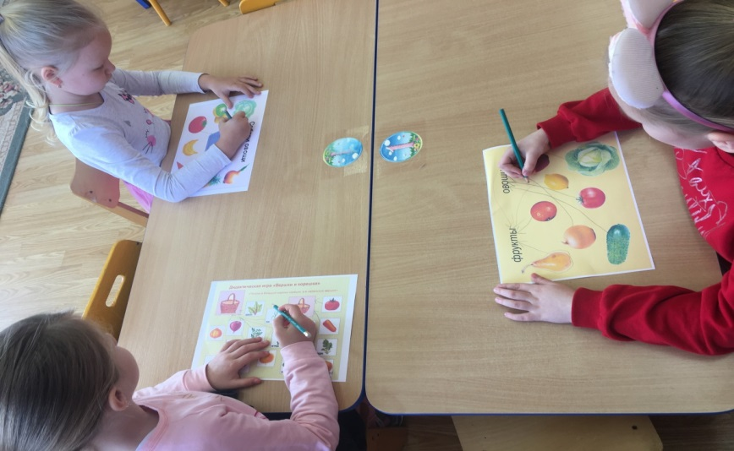
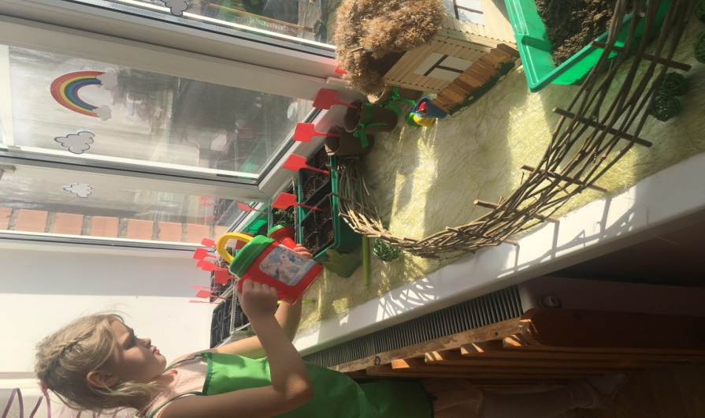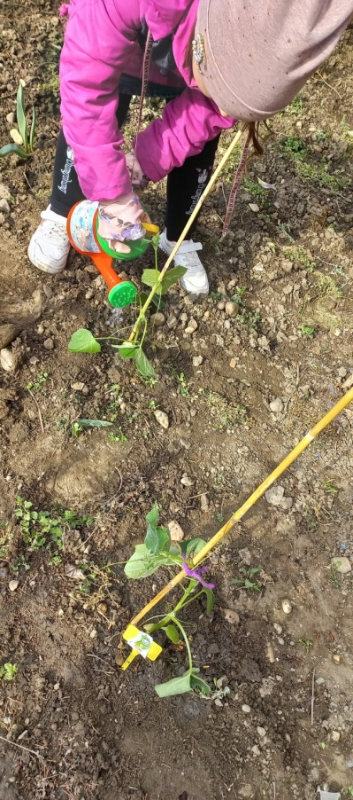

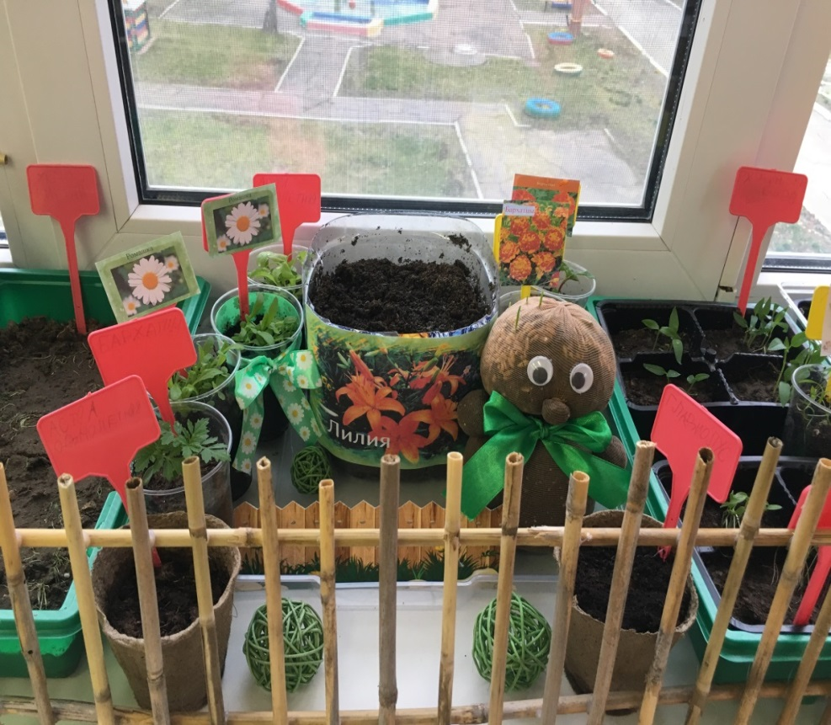

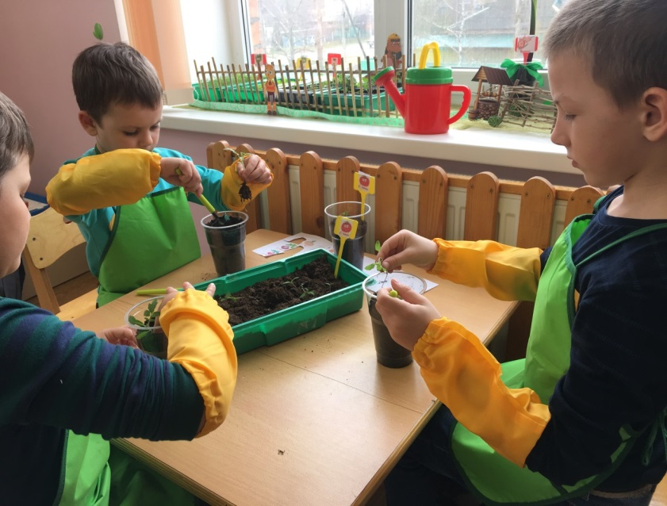

Заключительный этап – рефлексия.
Взаимодействие педагога и ребёнка в проектной деятельности изменяется по мере нарастания детской активности. Цель рефлексии – вспомнить, выявить и осознать основные компоненты деятельности, ее способы, проблемы, пути их решения, получаемые результаты. Рефлексия – умение размышлять, проводить самоанализ.
Упражнение «Мишень. Можно оценить себя и прикрепить к мишени фишки. Если вы желаете работать в проектном режиме – прикрепите зеленую фишку. Если вы понимаете материал – прикрепите зелёную фишку. А насколько вы понимаете материал и желаете работать в проектном режиме решать вам.

